Magersucht – Irgendwann hat da jemand die Kontrolle übernommen

Kirsty erzählt von ihrer Sucht – der Sucht immer weniger zu essen und immer weniger zu wiegen – als wenn da jemand anderes in ihr gewesen wäre. Jemand, die ihr am Anfang hilft, die aber später immer mehr die Kontrolle über sie hat.

Suche dir eine der Personen / eines der Bilder aus, die Kirsty im Film verwendet hat und versuche, dich an ihre Vergleiche zu erinnern:

Was ist schön an einem Zwilling?
Warum fühlt es sich gut an, einen Zwilling zu haben?
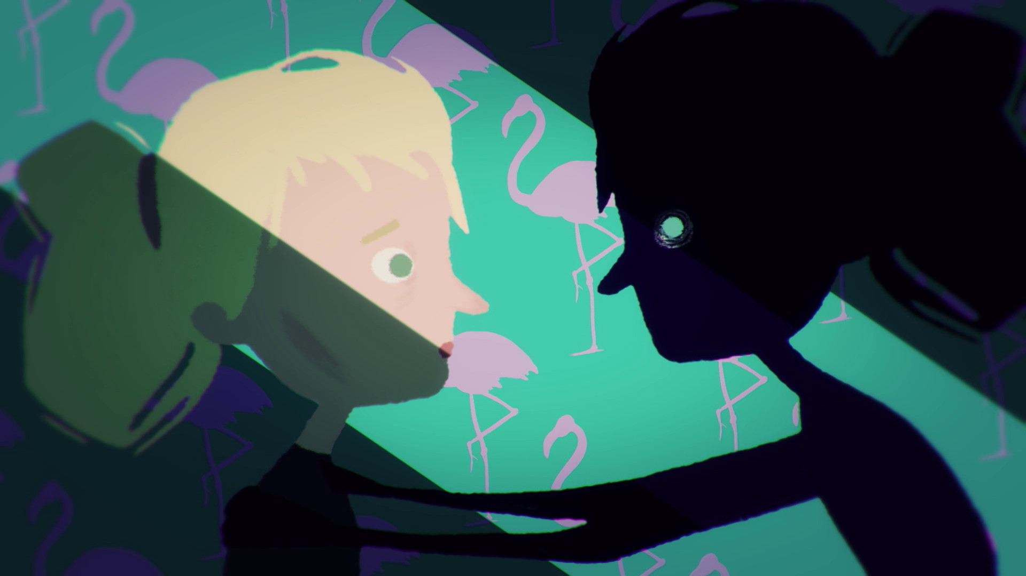

Was könnte an einem Schatten unangenehm sein?

Wie ist es, wenn einen jemand anderer kontrolliert?
